iSoftStone
模型编辑器
软件详细设计

档状态：  ☑ 草稿  ◻ 正式发布  ◻ 正在修改 | 作 者： | 唐奎
档状态：  ☑ 草稿  ◻ 正式发布  ◻ 正在修改 | 当前版本： | V0.1
档状态：  ☑ 草稿  ◻ 正式发布  ◻ 正在修改 | 完成日期：
档状态：  ☑ 草稿  ◻ 正式发布  ◻ 正在修改 | 审 定：

版本历史
版本/状态 | 作者 | 参与者 | 起止日期 | 备注
V0.1 | 唐奎 |  | 2012-7-21 | 初稿

目 录
1 引言 3
1.1 编写目的 3
1.2 定义 3
2 功能需求概述 3
3 存档管理 4
3.1 存档目的及策略 4
3.1.1 用户手动存档 4
3.1.2 系统自动存档 4
3.2 存档文件管理 4
4 实施 4
4.1 顶层 MAINWINDOW 设计 4
4.2 DB 树生成方案 5
4.3 MODEL 树生成方案 6
4.4 DATA 层设计 6

引言

编写目的
本《详细设计说明书》用于指导软件程序代码编制人员的代码设计、用于测试人员编写测试计划，和用于帮助相关说明书的编制工作。

定义
- 模型编辑器：
- 表：二维关系模型，数据库基本组成单位。
- 域：数据表中的一列，也称为字段或属性。
- 模型树：树形结构，用以展现特定结构的内部联系及元素间组织关系。
- DB树：树形结构，显示数据表中的各要素

功能需求概述
界面分左右两栏，右边为DB树模型，组织形式为树（QTreeWidget），该模型要以树型结构显示数据表中重要信息，包括表的中英文名称，表id字段，表中各个域名以及域属性等信息；左边为相同组织形式的MODEL树视图，该树为右边DB树的一个子集，MODEL树中的信息需要以数据库或XML文件形式存档，存档采用两种途径：
- 用户点击保存按钮存储
- 系统每隔一定时间或按照用户操作步数N自动存档
该模块处理目标为系统中维护的各种数据表：包括下位机收集的原始数据、中间网络服务器层历史数据表，以及上位机用户终端存储的各种数据表，主要需求描述如下：
- DB模型和MODEL为相同数据结构，MODEL为DB的子集
- DB模型中的表或域双击添加到MODEL模型中
- 支持鼠标拖拽ITEM到左边MODEL模型树，并在MODEL中创建对应ITEM
- MODEL中节点排列次序依照DB树模型中对应该节点的顺序
- MODEL中有选中（Cheked）节点时，DB中节点插入到被选中项后边

存档管理

存档目的及策略
存档是将MODEL树中内容以XML方式或以数据库方式进行保存，以便数据的多次使用，方便将数据表打印以供管理人员查阅。存档策略采用两种方式：用户手动存档及系统自动存档。

用户手动存档
用户手动存档：是指用户通过使用界面上的保存按钮保存数据的形式，这种保存形式便于用户和管理员随时对数据进行保存，缺点是若用户不能及时保存或者突发断电的情况下，系统不能及时更新缓存中的数据，造成数据丢失。

系统自动存档
系统自动存档：是指通过使用时钟函数或者记录用户操作步数N，让系统自动的保存数据，这种方式是对用户手动存档的补充，以便更好的保护实时数据。

存档文件管理
存档文件是指用户以XML形式保存的MODEL树数据，对存档文件的管理是必要的，本模块主要由后台工作人员完成。管理形式主要分为以下几个方面：
- 对存档文件历史版本进行维护
- 定期清理“垃圾”数据文件

实施

顶层 MAINWINDOW 设计
顶层为两个模块（DB树和MODEL树）公用模块，在这一层上创建界面的基本框架，形成左右两颗树，定义公共接口。

DB 树生成方案
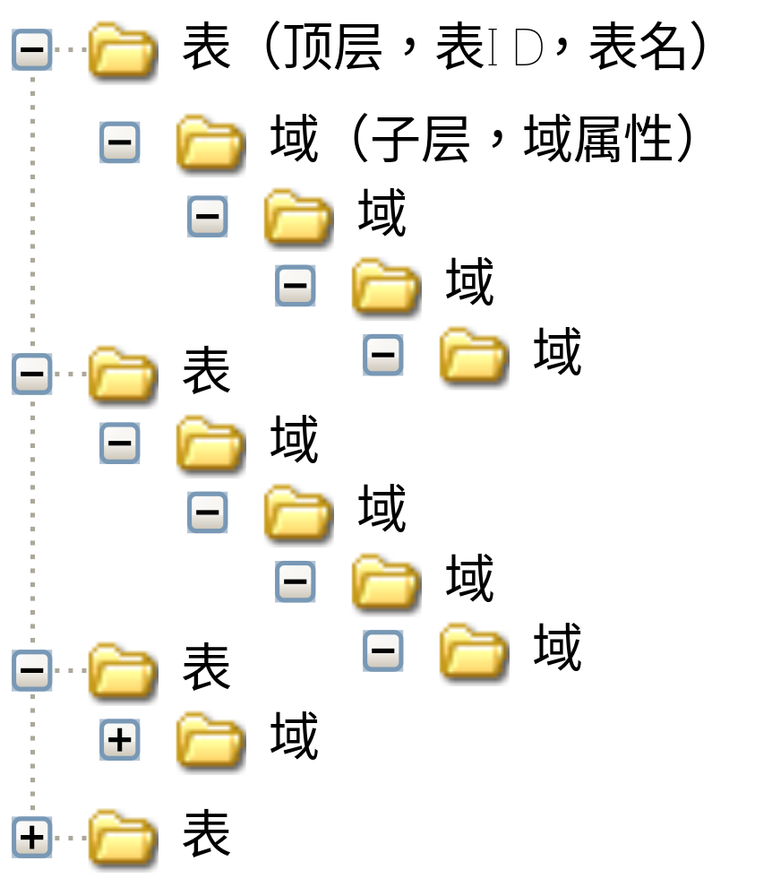

MODEL 树生成方案

DATA 层设计
数据链路层

